Индивидуальный проект этап 4

Персональный сайт

Неустроева Ирина Николаевна

Содержание

# 1 Цель работы

Целью моей работы было: добавить ссылки на сайт и написать два поста.

# 2 Задание

1. Зарегистрироваться на соответствующих ресурсах и разместить на них ссылки на сайте
2. Сделать пост по прошедшей неделе.
3. Добавить пост на тему по выбору

# 3 Выполнение лабораторной работы

1. Для начала перешли в папку ~/work/blog/content/authors/admin и открыли папку _ index.md, затем поменяли нужные нам ссылки и поменяли иконки (рис. 1).

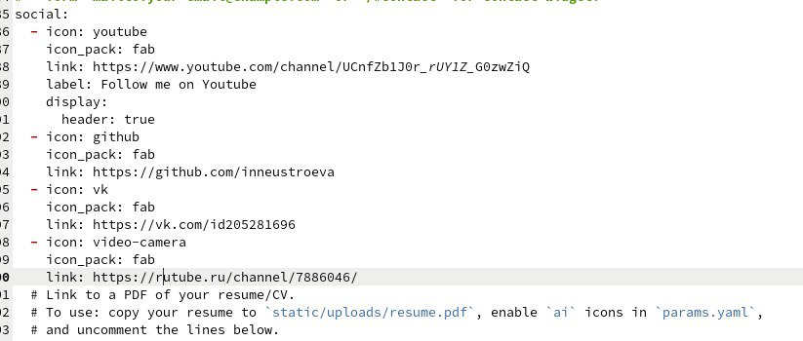

Рис. 1: ссылки

* Вот так выглядит наш сайт теперь (рис. 2).

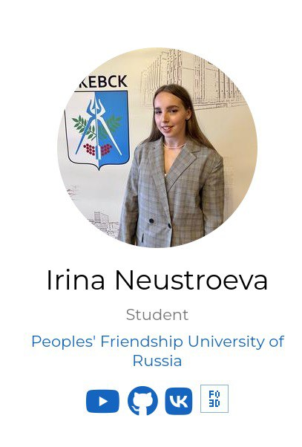

Рис. 2: Сайт

1. Далее создали новый пост по прошедшей неделе, в каталоге ~/work/blog, с помощью ~/bin/hugo new post/название. Перешли в новый каталог, открыли папку в маркдауне и отредактировали её, нажали кнопку сохранить.( (рис. 3).

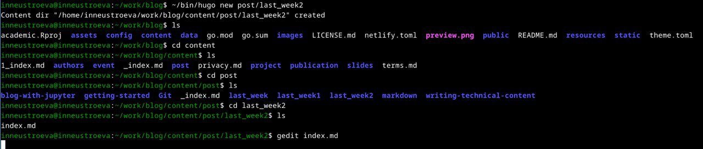

Рис. 3: Создание поста

* Теперь наш пост выглядит на сайте так (рис. 4).

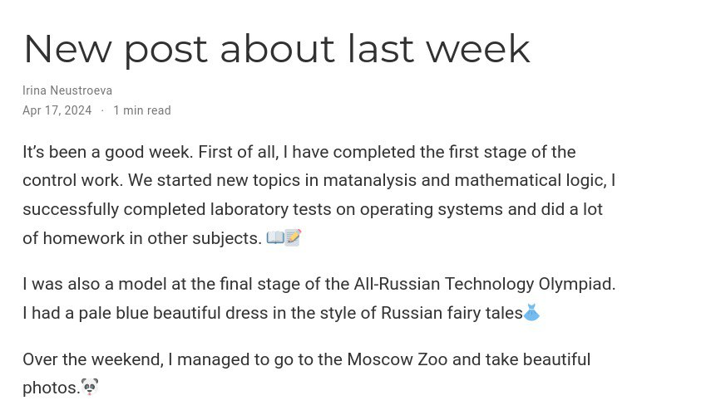

Рис. 4: Пост

1. Тоже самое проделываем для поста на тему оформление отчёта (рис. 5).

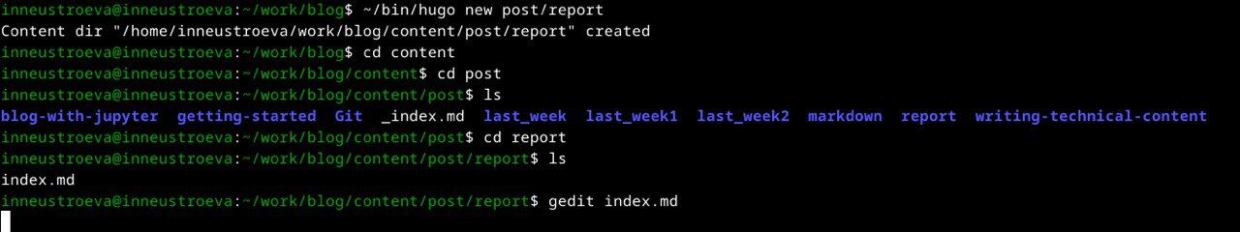

Рис. 5: Создание поста

* Теперь можем посмотреть отредактированный пост на сайте (рис. 6).

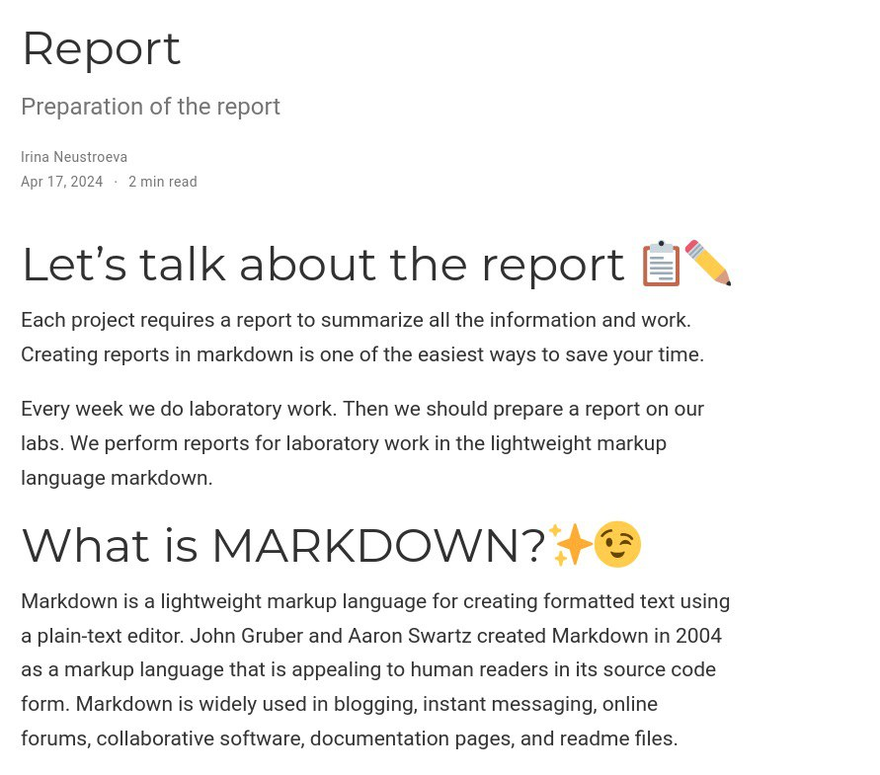

Рис. 6: Пост

Далее отправляем наши изменения на сервер (рис. 7).

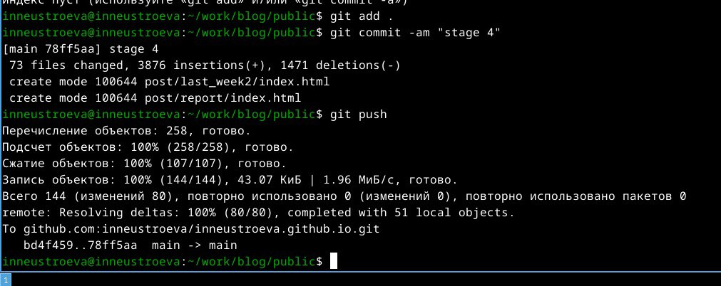

Рис. 7: Отправка на сервер

# 4 Вывод

В данной работе мы написали новые посты и оставили ссылки на ресурсы.